OOO «ТП Системы»  (8332) т/ф 35-11-01, 610004,  г. Киров, ул. Профсоюзная, д. 23б  www.tp.kirov.ru tpark@list.ru icq 8782265  ПАСПОРТ  Бачок пластмассовый БВ соответствует ГОСТ 31485-94, верхнего расположения состоит из:  1. Корпус 2. Крышка 3. Гофрированная трубка 4. Клапан поплавковый 5.Паспорт 6. Упаковка  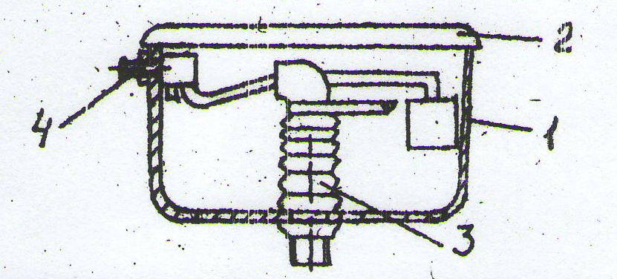  Упаковщик:  Дата изготовления:  OOO «ТП Системы»  (8332) т/ф 35-11-01, 610004,  г. Киров, ул. Профсоюзная, д. 23б  www.tp.kirov.ru tpark@list.ru icq 8782265  ПАСПОРТ  Бачок пластмассовый БВ соответствует ГОСТ 31485-94, верхнего расположения состоит из:  1. Корпус 2. Крышка 3. Гофрированная трубка 4. Клапан поплавковый 5.Паспорт 6. Упаковка  Упаковщик:  Дата изготовления:  OOO «ТП Системы»  (8332) т/ф 35-11-01, 610004,  г. Киров, ул. Профсоюзная, д. 23б  www.tp.kirov.ru tpark@list.ru icq 8782265  ПАСПОРТ  Бачок пластмассовый БВ соответствует ГОСТ 31485-94, верхнего расположения состоит из:  1. Корпус 2. Крышка 3. Гофрированная трубка 4. Клапан поплавковый 5.Паспорт 6. Упаковка  Упаковщик:  Дата изготовления: | OOO «ТП Системы»  (8332) т/ф 35-11-01, 610004,  г. Киров, ул. Профсоюзная, д. 23б  www.tp.kirov.ru tpark@list.ru icq 8782265  ПАСПОРТ  Бачок пластмассовый БВ соответствует ГОСТ 31485-94, верхнего расположения состоит из:  1. Корпус 2. Крышка 3. Гофрированная трубка 4. Клапан поплавковый 5.Паспорт 6. Упаковка  Упаковщик:  Дата изготовления:  OOO «ТП Системы»  (8332) т/ф 35-11-01, 610004,  г. Киров, ул. Профсоюзная, д. 23б  www.tp.kirov.ru tpark@list.ru icq 8782265  ПАСПОРТ  Бачок пластмассовый БВ соответствует ГОСТ 31485-94, верхнего расположения состоит из:  1. Корпус 2. Крышка 3. Гофрированная трубка 4. Клапан поплавковый 5.Паспорт 6. Упаковка  Упаковщик:  Дата изготовления:  OOO «ТП Системы»  (8332) т/ф 35-11-01, 610004,  г. Киров, ул. Профсоюзная, д. 23б  www.tp.kirov.ru tpark@list.ru icq 8782265  ПАСПОРТ  Бачок пластмассовый БВ соответствует ГОСТ 31485-94, верхнего расположения состоит из:  1. Корпус 2. Крышка 3. Гофрированная трубка 4. Клапан поплавковый 5.Паспорт 6. Упаковка  Упаковщик:  Дата изготовления:

